Права и обязанности: от теории к практике

13 декабря 2016 года учащиеся школ Ярковского района собрались в актовом зале администрации, чтобы узнать подробнее о своих правах и обязанностях. Традиционно с приветственным словом к собравшимся обратился глава района Е.Г. Щукин. Евгений Геннадьевич отметил, что подобные уроки правового просвещения становятся доброй традицией, помогающей ребятам получить не только начальные правовые знания, но и определиться с выбором будущей профессии.
Выступивший от имени организаторов мероприятия исполнительный директор организации выпускников ТюмГУ В.В. Ивочкин озвучил основные направления работы по правовому просвещению, раскрыл цели и задачи, поставленные организаторами мероприятий, проинформировал о проведённых уроках в городах и районах области. Валерий Викторович рассказал ребятам о Тюменском госуниверситете, его достижениях, комфортных условиях для обучения и досуга для студентов, возможностях реализовать себя после получения диплома одного из ведущих ВУЗов страны и назвал фамилии выпускников, получивших дипломы Тюменского государственного университета и сделавших успешную карьеру в органах государственной власти, правоохранительных и других структурах, в том числе и федеральных.
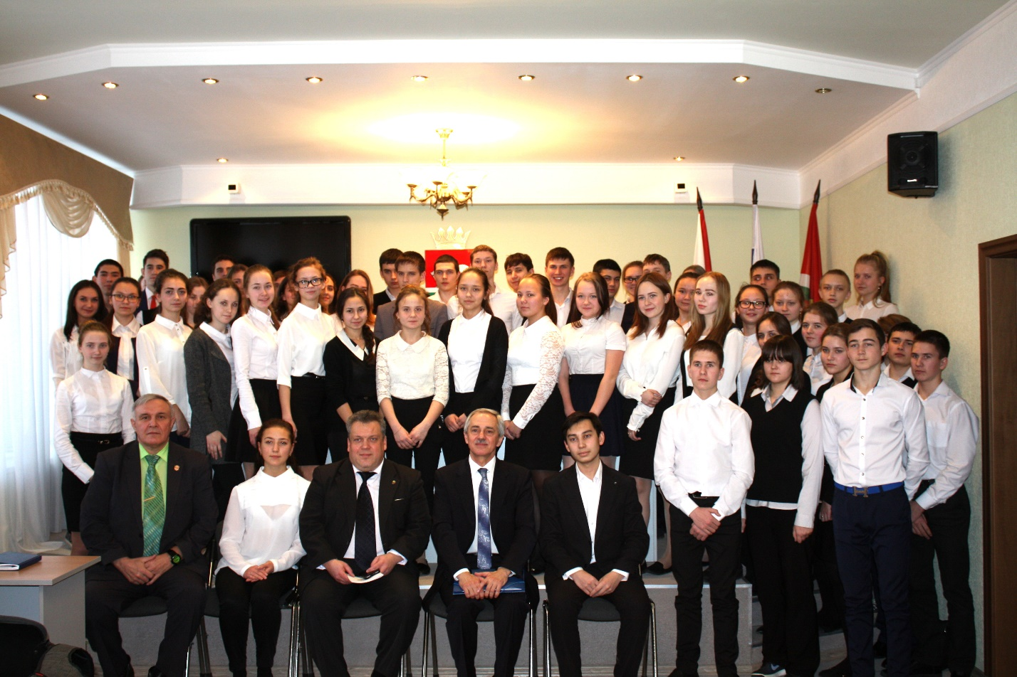
Уполномоченный по правам ребёнка в Тюменской области А.Э. Степанов в начале выступления поздравил собравшихся с прошедшим Днём Конституции, далее очень подробно рассказал школьникам о правовой основе защиты их прав, назвал основные международные и российские нормативные акты (Конвенция о правах ребёнка, законы Российской Федерации и Тюменской области). Андрей Эдуардович проинформировал ребят о самом институте уполномоченного, объяснил для чего он нужен, каковы его полномочия, проинформировал о новом Уполномоченном по правам ребёнка при Президенте Российской Федерации. Одной из проблем в работе детского омбудсмена была выделена работа со СМИ. Выступающий отметил, что журналисты в поисках сенсации иногда переходят этические и моральные нормы в своих сообщениях и забывают, что речь идёт о детях.
Рассказывая о проблемах, стоящих перед собравшимися и их сверстниками, выступающий привёл примеры из практики работы уполномоченного. Одним из таких было названо письмо школьницы в адрес Президента России В.В. Путина о защите её прав. На многое из сказанного Андреем Эдуардовичем, ребята смогли посмотреть глазами практика, человека, ежедневно решающего их проблемы, отстаивающего их права. Монолог выступающего часто переходил в диалог и ребята активно участвовали в рассмотрении различных жизненных ситуаций. Около десятка вопросов, заданных лектору, показали достаточно высокий уровень знаний учащихся, их умение правильно выражать мысли, делать выводы по затронутой теме.

Анастасия Пешкина,
помощник исполнительного
директора ТРООВ ТюмГУ

